Chodźmy разом do szkoły! Jak partnerzy biznesowi pomogli podarować 346 uśmiechów
Edukacyjna fundacja Ogólnopolski Operator Oświaty stworzyła we Wrocławiu i Gdańsku wyjątkowe szkoły dla dzieci, uciekających przed wojną z Ukrainy. Szkoły, które… poszły do uczniów. Dzięki wsparciu i zaangażowaniu partnerów biznesowych, projekt okazał się sukcesem. Choć początkowo zderzył się z poważnymi przeciwnościami.

Źrodło: https://operator.edu.pl/pl/biuro-prasowe/chodzmy-razem-do-szkoly-jak-partnerzy-biznesowi-pomogli-podarowac-346-usmiechow/
Zajęcia w klasach przygotowawczych. Szkoła Hevelius w Gdańsku. [fot. Fundacja Ogólnopolski Operator Oświaty]
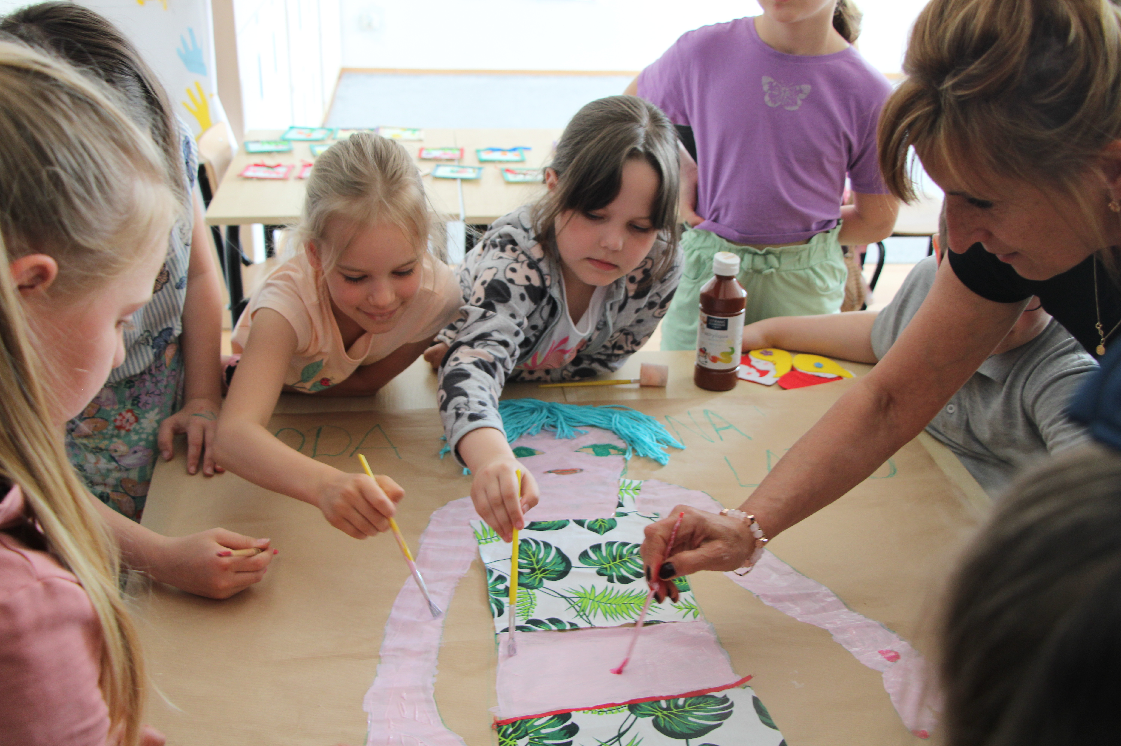
Klasy przygotowawcze powstały w polskim systemie oświaty w roku szkolnym 2022/2023. Ich celem było, żeby ukraińskie dzieci, które uciekły przed wojną do Polski, miały możliwość kontynuacji nauki, kontaktów i integracji z rówieśnikami, mogły szybko nauczyć się języka, żeby wyrównać im szanse edukacyjne przed dołączeniem do polskiego systemu oświaty.
Fundacja edukacyjna Ogólnopolski Operator Oświaty, największa w Polsce niezależna organizacja prowadząca publiczne przedszkola i szkoły, wsparcie dla ukraińskich dzieci organizowała w swoich placówkach już od pierwszych tygodni konfliktu na Ukrainie w 2022 roku. Kiedy pojawiła się możliwość uruchomienia wsparcia, w postaci klas przygotowawczych, fundacja OOO natychmiast z niej skorzystała.
Zobacz stronę programu:
https://operator.edu.pl/pl/chodzmy-razem-do-szkoly/
Fundacja postanowiła zapewnić dobre warunki do nauki, integracji i rozwojowej zabawy dla 280 dzieci. Na mocy porozumienia z władzami Wrocławia i Gdańska w we wrześniu 2022 roku ruszyły klasy przygotowawcze:
l
przy ul. Ofiar Oświęcimskich we Wrocławiuw Domu Ukraińskim, prowadzonym przez Fundację Zobacz Mnie,
l
przy ul. Śrubowej we Wrocławiuw biurowcu udostępnionym przez firmę NOKIA,
l
przy ul. Suchej w Gdańskuw nowej siedzibie Szkoły Podstawowej Hevelius.
Zajęcia prowadzili nauczyciele szkoły Leonardo z Wrocławia i Hevelius z Gdańska, wspierani przez nauczycielki z Ukrainy. Dzieci przez cały rok szkolny mocno pracowały na lekcjach polskiego oraz pozostałych przedmiotów szkolnych. Zostały też objęte profesjonalną opieką psychologiczną i pedagogiczną. Tak, żeby po roku pójść już do klasycznych szkół, razem ze swoimi koleżankami i kolegami z Polski.
Klasy przygotowawcze w biurowcu przy ul. Śrubowej we Wrocławiu, udostępnionym przez firmę NOKIA
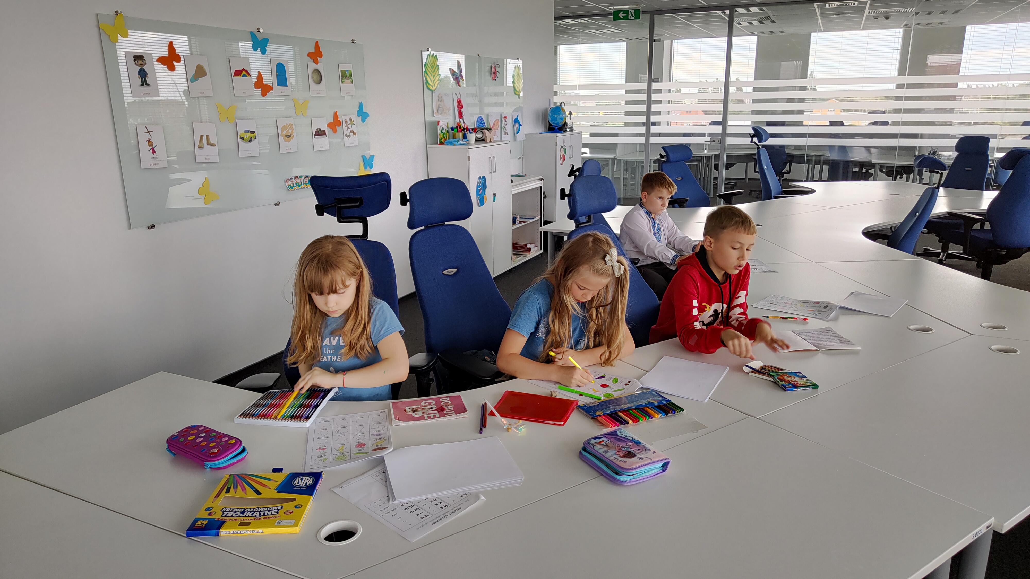
[fot. Fundacja Ogólnopolski Operator Oświaty]
Młodzi poeci, sportowcy, utalentowani plastycy. W klasach przygotowawczych uczyły się dzieci, które marzyły o rozwijaniu pasji, talentów i zainteresowań. Którym wspólnie mogliśmy podarować możliwość spełnienia tych marzeń.

Zapotrzebowanie szkół, które poszły do ucznia
Klasy przygotowawcze, prowadzone przez fundację OOO były wyjątkowe pod wieloma względami. Jednym z nich był fakt, że tym razem to szkoła poszła do ucznia. We Wrocławiu, na potrzeby prowadzenia zajęć, zaadaptowane zostały przestrzenie zlokalizowane możliwie jak najbliżej miejsc, w których mieszkały dzieci z rodzicami. Szybko okazało się to wyzwaniem: trzeba było nowe przestrzenie doposażyć i zaadaptować na potrzeby nauki.
Świetlica w Domu Ukraińskim, ufundowana przez Fundację BOŚ
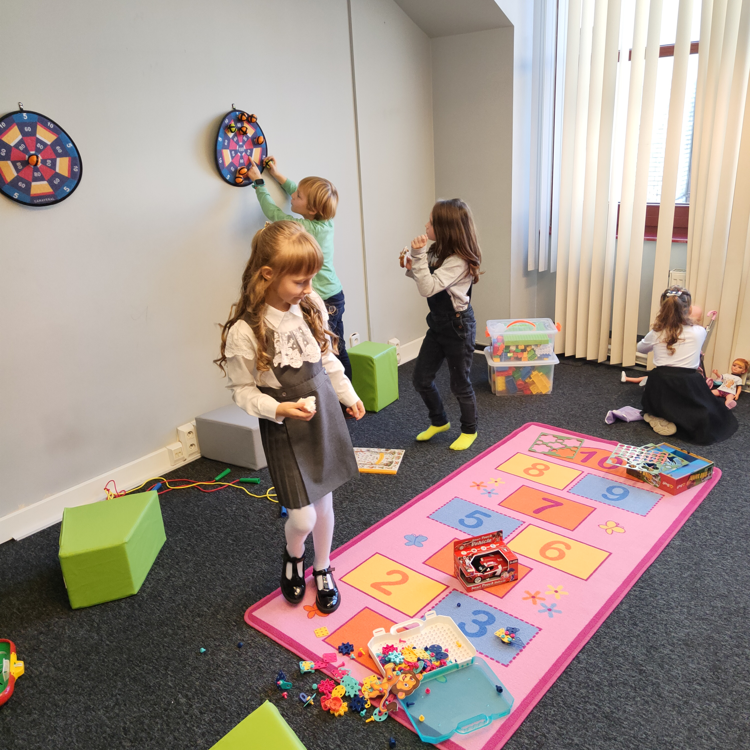
[fot. Fundacja Ogólnopolski Operator Oświaty]
Tak narodził się fundraisingowy program Chodźmy Razem Do Szkoły. Ruszył w lipcu 2022 roku, a jego celem było przede wszystkim doposażenie powstających klas i udostępnionych przestrzeni przez pozyskanie środków lub wsparcia rzeczowego:
l
pomocy dydaktycznych do prowadzenia zajęć,
l
artykułów biurowych,
l
wyposażenia pracowni informatycznych,
l
dodatkowych mebli do klas i świetlic,
l
wyposażenia świetlic,
l
wyprawek plastycznych.
Do realizacji początkowo zaangażowane zostały narzędzia i mechanizmy wspierające fundraising indywidualny. Uruchomienie celowej zbiórki na Zrzutce, skarbonki na Facebooku, dedykowany cel w zakupowej aplikacji dobroczynnej FaniMani.pl, charytatywne aukcje na Allegro, landing page z przyciskami do darowizn czy punkty przyjmowania darów rzeczowych – możliwości wspierania programu fundacja uruchomiła wiele.
Jednak, pomimo szeroko zakrojonej akcji informacyjnej, w którą chętnie angażowały się media lokalne, regionalne i ogólnopolskie, odzew okazał się… znikomy. Indywidualni darczyńcy woleli angażować się w zapewnianie uchodźcom podstawowych potrzeb życiowych, do których temat szkoły jeszcze nie należał. Dodatkowo, pojawiły się już pierwsze sygnały nakręcającej się spirali hejtu, fake newsów i niechęci, które coraz skuteczniej zniechęcały do wspierania programu.
Zbliżał się październik. Trzeba było zmienić strategię.
Zajęcia w klasach przygotowawczych w Domu Ukraińskim we Wrocławiu
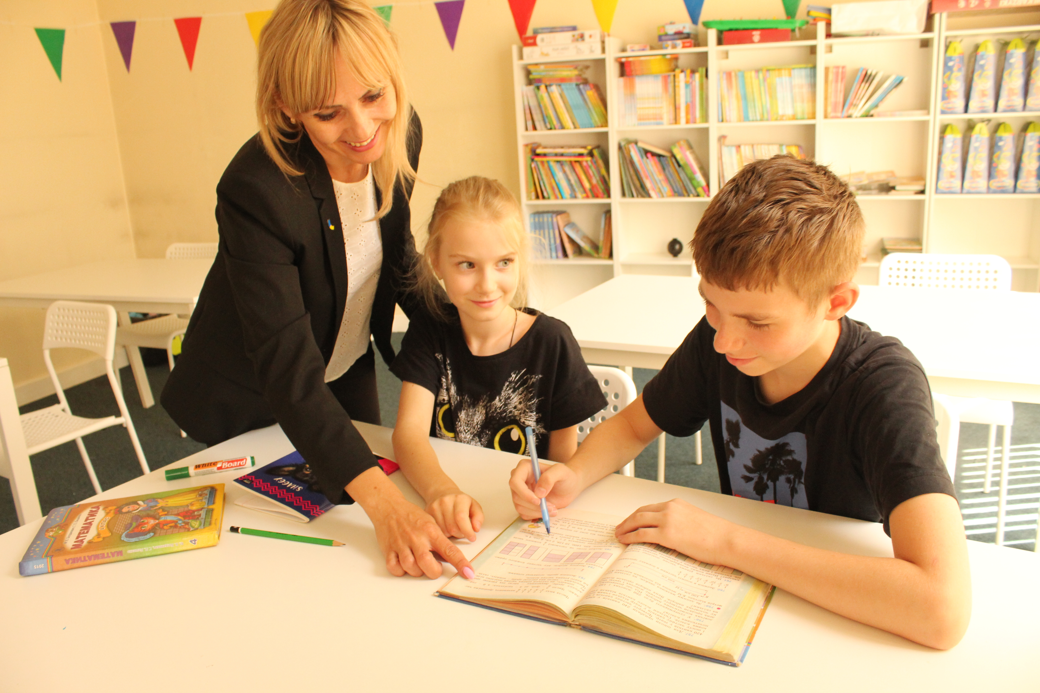
[fot. Fundacja Ogólnopolski Operator Oświaty]

Ważne wsparcie partnerów biznesowych
Z pomocą przyszli partnerzy biznesowi. Zaangażowane firmy, które rozumiały wagę sytuacji i potrzeb edukacji dzieci z Ukrainy. Biznesowe doświadczenie pozwalało im patrzyć dalej, mieć szersze horyzonty. To dzięki współpracy i zaangażowaniu biznesowych partnerów program Chodźmy Razem Do Szkoły mógł wystartować z nową energią i wspólnie, krok po kroku mogliśmy osiągać zamierzone cele.
l
Dzięki wsparciu firmy NOKIA, dzieci już wcześniej miały do dyspozycji komfortowe, nowocześnie wyposażone przestrzenie biurowca przy ul. Śrubowej we Wrocławiu. Pracownicy NOKII zaangażowali się dodatkowo i ufundowali dzieciom wyprawki plastyczne na cały rok szkolny.
l
Finansowe wsparcie Fundacji BOŚ pozwoliło całościowo wyposażyć dwie świetlice w oddziałach przygotowawczych we Wrocławiu w gry, zabawki, klocki, zestawy rekreacyjnych mebli i wszystko, co w dobrze wyposażonej świetlicy jest potrzebne.
l
Kulczyk Foundation przekazała grant z programu „Cześć, Dziewczyny!”, dzięki któremu fundacja OOO doposaża klasy w meble, pomoce dydaktyczne, kreatywne akcesoria do zajęć plastycznych oraz pracownię informatyczną. Dziewczynki z klas przygotowawczych otrzymały dodatkowo wsparcie z programu Okresowa Koalicja.
l
Firma KW Trade, właściciel marek biurowych Amos i Fiorello ufundowała dla dzieci z klas przygotowawczych w Gdańsku wyprawki plastyczne, do wykorzystania podczas nauki i zajęć świetlicowych.
l
Firma Grycan sfinansowała zakup materiałów i pomocy dydaktycznych dla dzieci z klas przygotowawczych we Wrocławiu, a uczniowie dostali również zaproszenie na lody.
l
Marcin Jędrusiński i Stowarzyszenie WROactiv oraz firma Prezentmarzeń przekazały fanty do zlicytowania na Charytatywni Allegro. Dochód przeznaczony był na wyprawki dla dzieci rozpoczynających naukę w klasach przygotowawczych we Wrocławiu.
l
Firma – darczyńca, która pragnie zachować anonimowość, ufundowała 20 nowoczesnych laptopów do pracowni informatycznej dla dzieci z klas przygotowawczych w Domu Ukraińskim we Wrocławiu.
Spotkanie darczyńców w Domu Ukraińskim we Wrocławiu
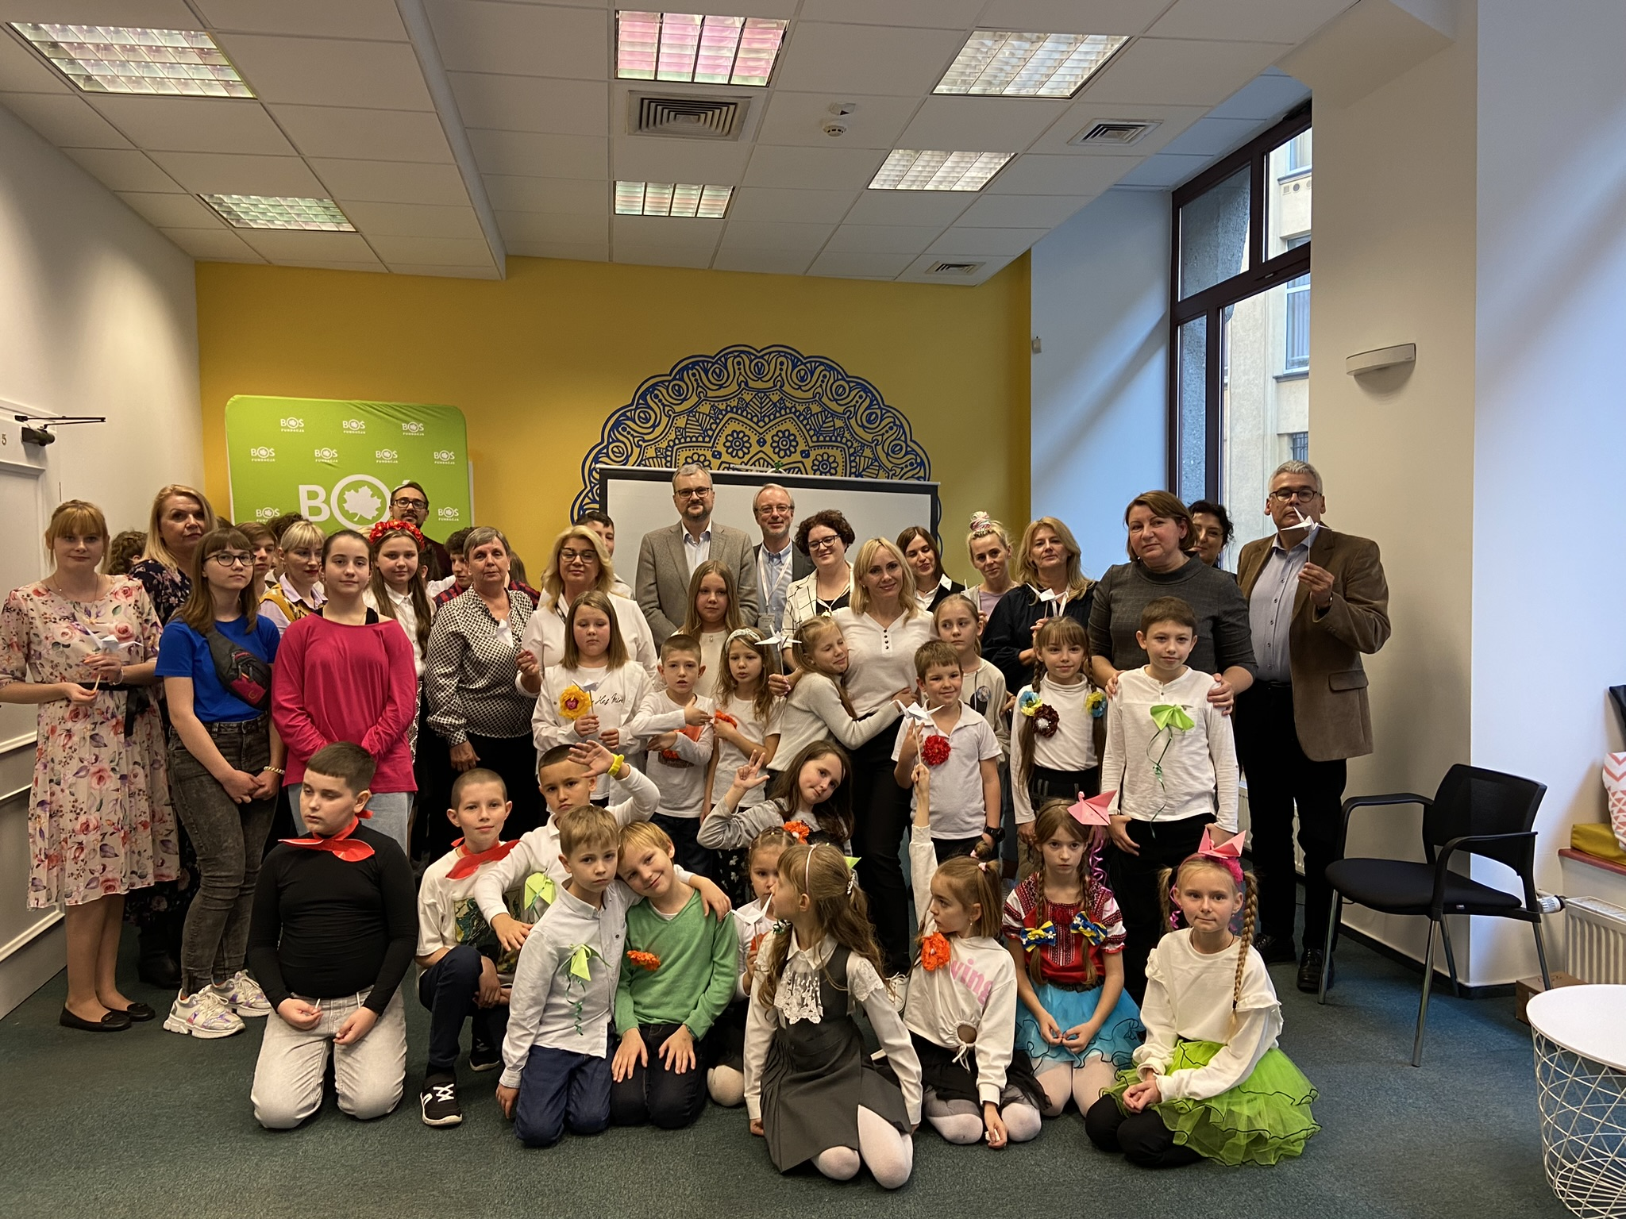
[fot. Fundacja Ogólnopolski Operator Oświaty]
Współpraca i zaangażowanie partnerów pomogło zrealizować wszystkie cele, zaplanowane na pierwszy rok funkcjonowania klas przygotowawczych. Fundacja Ogólnopolski Operator Oświaty regularnie informowała i relacjonowała przebieg programu. Dzieci z klas przygotowawczych i ich rodzice zapraszali partnerów na okolicznościowe wydarzenia lub po prostu na wizyty w placówkach. Żeby na własne oczy mogli przekonać się, jak ważna jest niesiona przez nich pomoc i wsparcie. I otrzymać cały ogrom wdzięczności i radości, jakie podczas takich wizyt i spotkań wyrażali mali uczniowie.

Dobra współpraca daje dobre efekty
Pierwszy rok działania klas przygotowawczych i programu Chodźmy Razem Do Szkoły okazał się sukcesem. Na kilku płaszczyznach i w wielu wymiarach:
l
Fundrasingowym. Poziom pozyskanego wsparcia sięgnął 414 552,03 zł.
l
217 153,19 zł wsparcia finansowego
l
58 983,84 zł wsparcia rzeczowego
l
138 415 zł wsparcia grantowego
To prawie 137% zakładanego pierwotnie budżetu programu, szacowanego na 302 960 zł.
Spotkanie w szkole Hevelius w Gdańsku. Od lewej: Szymon Buda z zarządu fundacji Ogólnopolski Operator Oświaty, Bogumiła Szolc – dyrektor SP Hevelius oraz Anna Samsel i Karolina Dusio z Kulczyk Foundation
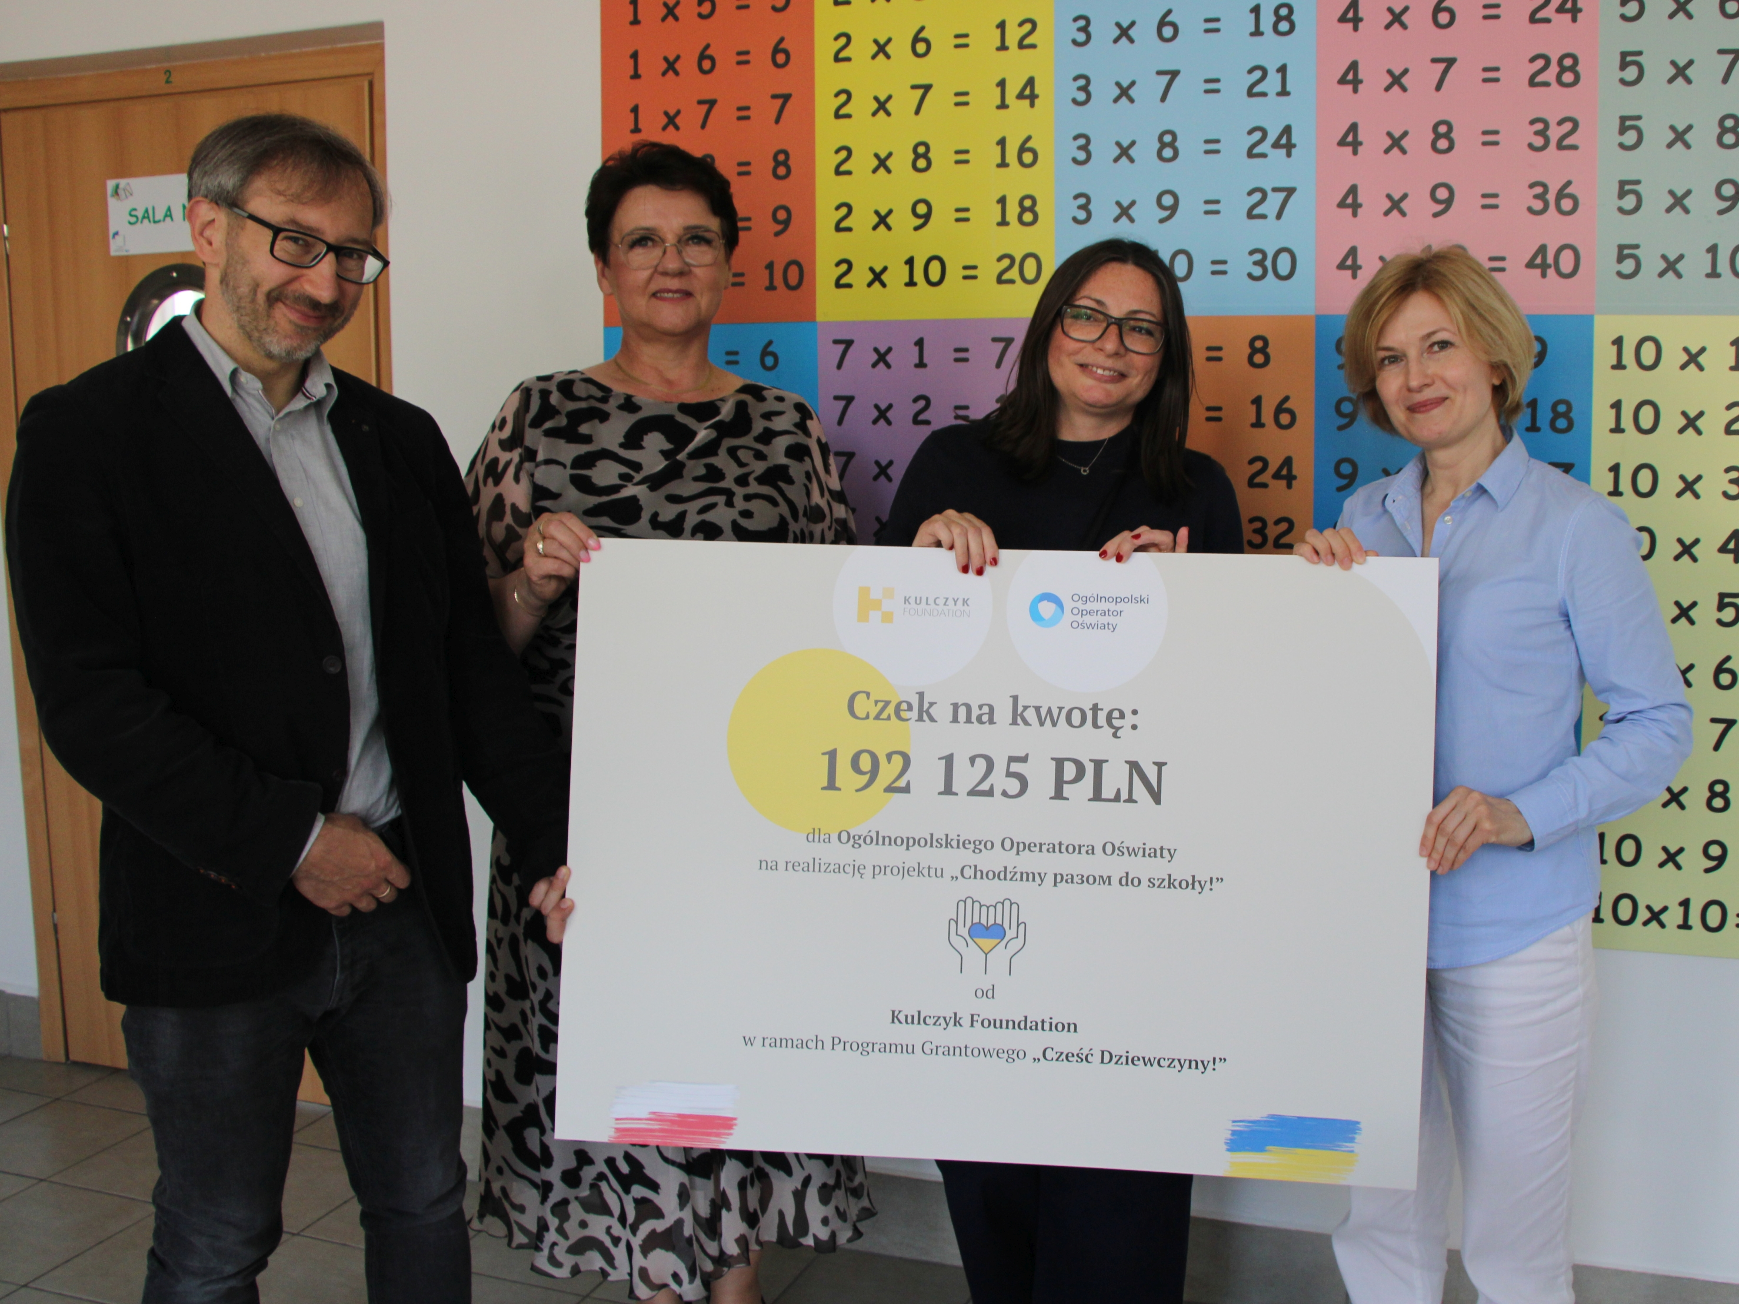
[fot. Fundacja Ogólnopolski Operator Oświaty]
l
Komunikacyjnym i wizerunkowym. Za pośrednictwem lokalnych, regionalnych i ogólnopolskich mediów fundacja dotarła z informacją o klasach przygotowawczych i programie Chodźmy Razem Do Szkoły do 1 982 092 odbiorców. Publikacje i relacje pojawiały się w telewizji, radiu, prasie i portalach internetowych. Było ich łącznie 122 o wartości AVE 289 326 zł (dane za NEWSPOINT).
Materiały promujące projekt (w tym również udział Partnerów) dotarły dodatkowo do ponad 330 tysięcy odbiorców w mediach społecznościowych.
Spotkanie w firmie NOKIA. Na zdjęciu Tetyana Fortuna i Magadalna Broda z NOKIA Technology Center Wrocław
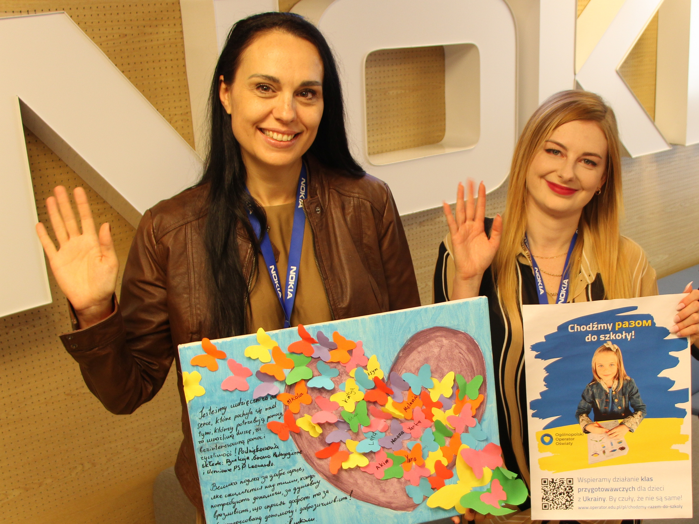
[fot. Fundacja Ogólnopolski Operator Oświaty]
Jednak najważniejszym efektem jest to, jak dzięki wspólnemu przedsięwzięciu, koordynacji działań i zaangażowaniu ogromnej rzeszy ludzi: nauczycieli, pracowników szkół, fundacji i darczyńców, klasy przygotowawcze pomogły dzieciom z Ukrainy odnaleźć się w nowej, tak dla nich trudnej sytuacji.
l
W ciągu roku szkolnego 2022/2023 w klasach przygotowawczych, prowadzonych we Wrocławiu i Gdańsku przez fundację Ogólnopolski Operator Oświaty uczyło się łącznie 346 dzieci z Ukrainy.
l
We Wrocławiu, korzystając ze zdobytych doświadczeń, w roku szkolnym 2023/2024 działa Ukraińskie Centrum Edukacji dla kilkuset dzieci.
l
Na bazie doświadczeń z Wrocławia i Gdańska fundacja utworzyła w Łodzi centrum Przystań Ukraina. Rozpoczęło działalność latem 2023 roku.
l Kolejne Ukraińskie Centrum Edukacji powstaje w Lublinie przy Publicznej Szkole Podstawowej Galileo, planowane jest utworzenie podobnej placówki w Rzeszowie.
l
W Gdańsku program okazał się tak skuteczną formą integracji, że wszystkie dzieci z klas przygotowawczych w roku szkolnym 2023/2024 uczą się już w polskiej szkole.
Fundacja Ogólnopolski Operator Oświaty zdecydowała też, że Program Chodźmy Razem do Szkoły będzie kontynuowany i rozbudowywany w nowym roku szkolnym. Zapraszamy do współpracy!
* * *
Program Chodźmy Razem Do Szkoły udowodnił, jak wiele dobrego można osiągnąć, kiedy przyświeca nam wspólny cel i zrozumienie jego wagi oraz znaczenia w długiej perspektywie. Bardzo nas cieszy, że partnerzy biznesowi dostrzegli, docenili i wsparli nasz program. Że coraz chętniej angażują się w projekty wspierające edukację i rozwój dzieci.
Dobra edukacja i dobrostan dzieci to misja społeczna, którą warto realizować wspólnie. W tym obszarze potrzeby są ogromne, możliwości współpracy – nieograniczone, a efekty i korzyści z dobrych programów, projektów i pomysłów czerpać będziemy w przyszłości wszyscy.
Kaja Reszke
dyrektor Działu Komunikacji i Fundraisingu
fundacja Ogólnopolski Operator Oświaty
* * *
Wierzymy, że dostęp do edukacji powinien przysługiwać wszystkim dzieciom i młodzieży w wieku szkolnym. Szkoła powinna być bezpiecznym miejscem realizującym funkcje: kształcącą, wychowawczą, opiekuńczą oraz kulturową.
Jesteśmy bardzo szczęśliwi, że dzięki udostępnionej przestrzeni i zaangażowaniu naszych pracowników oraz partnerów, mogliśmy stworzyć tak ważne miejsce w życiu młodego człowieka – szkołę. Dziękujemy OOO za możliwość udziału w projekcie kształcenia i adaptacji podopiecznych fundacji.
Taras Lukaniuk
dyrektor wrocławskiego Centrum Inżynierii i Oprogramowania
NOKIA
* * *
Realizowany w Gdańsku i Wrocławiu projekt „Chodźmy разом do szkoły!” to cenna inicjatywa służąca wsparciu ukraińskich dzieci w Polsce i ich integracji, z poszanowaniem ich językowej i kulturowej tożsamości.
Na podstawie dostępnych sprawozdań oraz wizyty naszych przedstawicielek w jednej z placówek biorących udział w projekcie, wysoko oceniamy realizację tego przedsięwzięcia. Cieszymy się, że wsparcie Kulczyk Foundation pozwoliło na zakup mebli, pomocy dydaktycznych oraz innych akcesoriów (w tym wyposażenia pracowni informatycznej). Gratulujemy realizatorom programu i życzymy dalszych sukcesów, mierzonych poziomem wiedzy i zadowoleniem uczestników projektu.
zespół Kulczyk Foundation
* * *

CHODŹMY РАЗОМ DO SZKOŁY!
Program wspierania klas przygotowawczych dla ukraińskich dzieci z Gdańska i Wrocławia
Lipiec 2022 – sierpień 2023
Partnerzy:
l NOKIA
l Fundacja BOŚ
l Kulczyk Foundation
l KW Trade
l Grycan
l WROactiv
l Prezentmarzeń
Więcej informacji o programie: https://operator.edu.pl/pl/chodzmy-razem-do-szkoly/
* * *
Podsumowanie pierwszego roku funkcjonowania programu Chodźmy RAZEM do Szkoły opublikowane zostało w raporcie „Odpowiedzialni za przyszłość”, opracowanym przez Wrocławski Park Technologiczny, fundację Pro Mathematica oraz agencję Insight. Premiera raportu miała miejsce w październiku 2023 roku, podczas konferencji Liczymy się dla edukacji we Wrocławiu.
Cały raport pobrać można ze strony:
https://odpowiedzialnizaprzyszlosc.pl

* * *
Fundacja Ogólnopolski Operator Oświaty od 22 lat wspiera samorządy w realizacji zadań i projektów oświatowych. Fundacja jest organizacją pożytku publicznego. Prowadzi bezpłatne przedszkola i szkoły w całej Polsce. W 67 placówkach, prowadzonych obecnie przez fundację OOO, uczy się ponad 8200 dzieci.
***
Kontakt dla mediów:
Bartłomiej Dwornik, fundacja Ogólnopolski Operator Oświaty
b.dwornik@operator.edu.pl, +48 533 978 513, GG:44866
Informacje dla mediów i zdjęcia udostępniamy w fundacyjnym biurze prasowym:
https://operator.edu.pl/pl/dla-mediow/

